

En mi comunidad hay muchas personas que trabajan y cada una de ellas cumple una función importante.tc "En mi comunidad hay muchas personas que trabajan y cada una de ellas cumple una función importante."
1. Ordena las sílabas y escribe los nombres de los servidores de la comunidad.
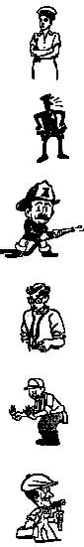
cía - li - po

fer- en - ra - me

ra - so - fe - pro

mé - co - di

pa - de - na - ro

be - bom - ro

sa - do - cer - te

pin - car - ro - te

di - jar - ro - ne

fer - cho
2. Completa el texto.

El arregla las cañerías.

El arregla las instalaciones eléctricas.

El arregla y hace mantenimiento a

los vehículos.
1. Dibuja dos oficios y/o profesiones que te gustaría realizar cuando seas grande.

2. Completa:

* El • y la •

curan a los enfermos.

* El • apaga los incendios.

* El • dirige el tránsito y detiene a los ladrones.

* El • prepara el pan.

